

Malta: Pippo Delbono i jego pokój
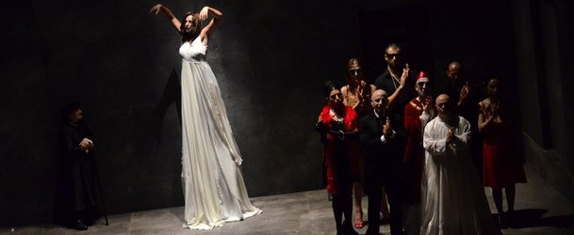
Fragment przedstawienia Pippo Delbono.
Stefan Drajewski
2011-07-05 12:53:59, aktualizacja: 2011-07-05 12:55:48
W świecie kreowanym przez Pippo Delbono nic nie jest pewne. Autor spektaklu powagę natychmiast wykpiwa, a śmiech więźnie widzom w gardle. Sprawy nieistotne miesza z transcendentnymi, wzrusza i bawi. Sam, chwilami swoją nadwrażliwością irytuje, ale nie pozostawia nikogo obojętnym.
Kiedy zobaczyłem scenę zamienioną w pusty salon, pomyślałem o tytule powieści Zbigniewa Uniłowskiego "Wspólny pokój", ale kiedy zaczęli się w nim pojawiać bohaterowie spektaklu "After the battle" przyszedł mi na myśl jeszcze Tadeusz Różewicz ze swoją "Kartoteką"... Przez literackie pokoje Uniłowskiego i Różewicza przewalają się tłumy, żywych i umarłych, prawdziwych i wyimaginowanych. Ale potem pomyślałem sobie, że Pippo Delbono z pewnością nie zna tych tekstów literackich. Cóż, cały Pippo. Widzu, zobacz w moim przedstawieniu własną historię.

Dla Pippo "After the Battle" jest najpierw opowieścią o współczesnych Włoszech, o tym, że mimo iż kraj istnieje już 150 lat, nigdy do końca się nie zjednoczył, o tym, że Berlusconi nie ułatwia życia Włochom, czego Pippo w ostatnim czasie doświadczył, bo dzięki cięciom budżetowym w kulturze nie udało mu się zrealizować opery... "After the Battle" jest też spektaklem o śmierci, odchodzeniu najbliższych: matki reżysera, matki kompozytora muzyki do spektaklu (Alexander Balanescu), wreszcie o odejściu Piny Baush, która w życiu artystycznym Pippo była kimś ważnym.

To wszystko są jednak klisze, które tasuje Pippo, tworząc swój własny wykład o świecie, w którym żyjemy, o świecie roztrzaskanym, w którym to, co niskie sąsiaduje z tym, co wzniosłe, brzydkie i piękne, zdrowe i chore, normalne i nienormalne... W tym świecie każdy musi znaleźć swoje drzwi, bo - idąc tropem Franza Kafki - Pippo mówi nam, że w życiu są jedne drzwi, przez które może przejść tylko ten a nie inny człowiek. One cały czas na niego czekają otwarte, problem tylko polega na tym, aby te drzwi znaleźć.

Świat Pippo Delbono zaludniają cały czas ci sami bohaterowie. Ci którzy widzieli jego wcześniejsze spektakle, traktują ich wręcz jako znajomych, bliskich. Nie zawsze można się zorientować, że są to osoby niepełnosprawne intelektualnie, nie wszyscy wiedzą, że ktoś siedział w wiezieniu, bo w młodości należał do Czerwonych Brygad, a ktoś inny w zakładzie psychiatrycznym. W świecie kreowanym przez Pippo nic nie jest pewne. Autor spektaklu powagę natychmiast wykpiwa, a śmiech więźnie widzom w gardle. Sprawy nieistotne miesza z transcendentnymi, wzrusza i bawi. Sam, chwilami swoją nadwrażliwością irytuje, ale nie pozostawia nikogo obojętnym.

